2022年度

通江县诺水河镇铁厂小学

单位决算

目 录

公开时间：2023年8月30日

**第一部分 单位概况 2**

一、主要职责 2

二、机构设置 2

**第二部分 2022年度单位决算情况说明 3**

一、收入支出决算总体情况说明 3

二、收入决算情况说明 4

三、支出决算情况说明 4

四、财政拨款收入支出决算总体情况说明 5

五、一般公共预算财政拨款支出决算情况说明 6

六、一般公共预算财政拨款基本支出决算情况说明 7

七、“三公”经费财政拨款支出决算情况说明 8

八、政府性基金预算支出决算情况说明 10

九、国有资本经营预算支出决算情况说明 10

十、其他重要事项的情况说明 10

**第三部分 名词解释 11**

**第四部分 附件 12**

**第五部分 附表 19**

一、收入支出决算总表 19

二、收入决算表 19

三、支出决算表 19

四、财政拨款收入支出决算总表 19

五、财政拨款支出决算明细表 19

六、一般公共预算财政拨款支出决算表 19

七、一般公共预算财政拨款支出决算明细表 19

八、一般公共预算财政拨款基本支出决算表 19

九、一般公共预算财政拨款项目支出决算表 19

十、政府性基金预算财政拨款收入支出决算表 20

十一、国有资本经营预算财政拨款收入支出决算表 20

十二、国有资本经营预算财政拨款支出决算表 20

十三、财政拨款“三公”经费支出决算表 20

第一部分 单位概况

1. 主要职责

1.研究拟定学校教育发展规划，贯彻执行党和国家的教育方针、政策。

2.研究拟定学校年度计划，组织实施教育教学活动。

3.管理和指导学校教育教学工作，确保普及九年义务教育工作成果。

4.管理学校教育经费，严格执行财务管理制度，保障学校教育教学活动正常开展。

5.负责和指导学校教职工的思想政治工作，规划学校思想品德教育、体育卫生教育、安全教育、艺术教育和国防教育工作；负责做好社会治安综合治理及安全保卫工作。

6.完成小学义务教育。

二、机构设置

通江县诺水河镇铁厂小学是一所农村义务教育学校，现有在编教职工18人，学生49人。学校设校长1人，副校长1人，设办公室、教务处、总务处、财务处、安保处5等个处室。

第二部分2022年度单位决算情况说明

一、收入支出决算总体情况说明

2022年度收、支总计304.519644万元。与2021年相比，收、支总计各增加24.436344万元，增加8.72%。主要变动原因是主要变动原因是单位人员增加。

（图1：收、支决算总计变动情况图）

二、收入决算情况说明

2022年本年收入合计304.519644万元，其中：一般公共预算财政拨款收入304.519644万元，占100%。

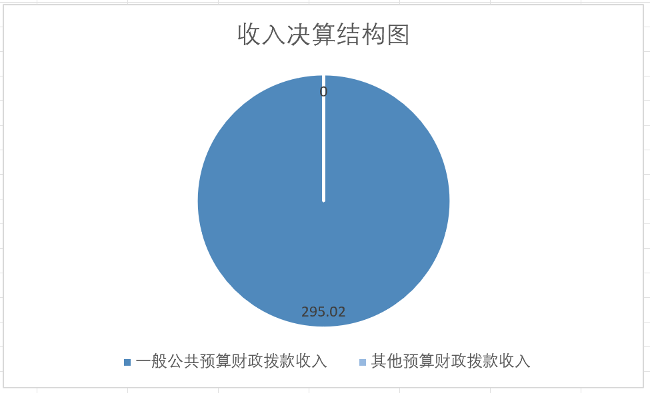

（图2：收入决算结构图）

三、支出决算情况说明

2022年本年支出合计304.519644万元，其中：基本支出292.520144万元，占96.1%；项目支出11.9995万元，占3.9%；上缴上级支出0万元，占0%；经营支出0万元，占0%；对附属单位补助支出0万元，占0%。

（图3：支出决算结构图）

四、财政拨款收入支出决算总体情况说明

2022年财政拨款收、支总计304.519644万元。与2021年相比，财政拨款收、支总计各增加24.436344万元，增加8.72%，主要变动原因是单位人员增加。

（图4：财政拨款收、支决算总计变动情况）

五、**一**般公共预算财政拨款支出决算情况说明

**（一）一般公共预算财政拨款支出决算总体情况。**

2022年一般公共预算财政拨款支出304.519644万元，占本年支出合计的100%。与2021年相比，一般公共预算财政拨款支出增加24.436344万元，增加8.72%。主要变动原因是单位人员增加。

（图5：一般公共预算财政拨款支出决算变动情况）

**（二）一般公共预算财政拨款支出决算结构情况。**

2022年一般公共预算财政拨款支出304.519644万元，主要用于以下方面:教育支出247.1335万元，占81 %；社会保障和就业支出23.319148万元，占8%；卫生健康支出16.07706万元，占5.4%；农林水支出0.5万元，占0.2%；住房保障支出17.489936万元，占5.8%；债务还本支出0万元，占0%；债务付息支出0万元。

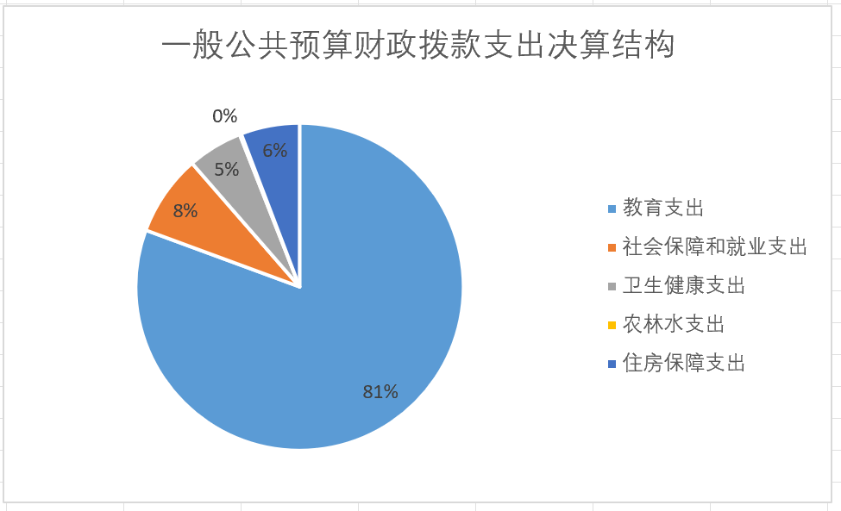

（图6：一般公共预算财政拨款支出决算结构）

**（三）一般公共预算财政拨款支出决算具体情况。**

**2022年一般公共预算支出决算数为**304.519644**万元**，**完成预算100%。其中：**

**1教育支出:** 支出决算为247.1335万元，完成预算100%。

**2.社会保障和就业支出:** 支出决算为23.319148万元，完成预算100%。

**3.** **农林水支出**：支出决算为0.5万元，完成预算100%。

**4.卫生健康支出:** 支出决算为16.07706万元，完成预算100%。

**5** **住房保障支出:**支出决算为17.489936万元，完成预算100%。

六**、一**般公共预算财政拨款基本支出决算情况说明

2022年一般公共预算财政拨款基本支出304.519644万元，其中：

**人员经费**267.658045万元，主要包括：基本工资845427元、津贴补贴279968元、绩效工资949194元、机关事业单位基本养老保险缴费233191.48元、其他社会保障缴费16138.01元、职工基本医疗保险缴费160770.6元、住房公积金174899.36元、其他对个人和家庭的补助16992元。

**公用经费**24.862099万元，主要包括：办公费6万元、印刷费0.4995万元、水费2万元、电费2.5万元、物业管理费2.4万元、差旅费5万元、维修维护费1.2万元，培训费1.3万元、公务接待费0.2万元，劳务费3.3万元工会经费和福利费2.282099万元、其他商品和服务支出2.18万元

七、**“**三公”经费财政拨款支出决算情况说明

**（一）“三公”经费财政拨款支出决算总体情况说明**

2022年“三公”经费财政拨款支出决算为0.2万元，完成预算100%；较上年减少0万元，下降0%。决算数小于预算数（或与预算数持平）的主要原因是单位厉行节约，认真执行中央八项规定。

**（二）“三公”经费财政拨款支出决算具体情况说明**

2022年“三公”经费财政拨款支出决算中，因公出国（境）费支出决算0万元，占0%；公务用车购置及运行维护费支出决算0万元，占0%；公务接待费支出决算0.2万元，占100%。具体情况如下：

100%

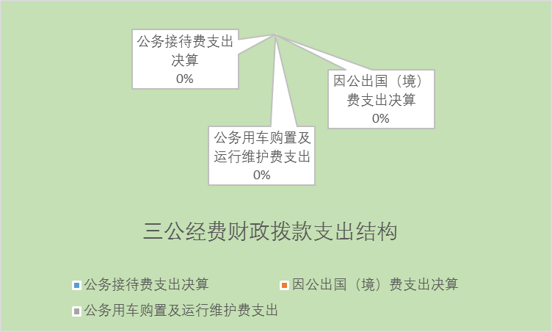

（图7：“三公”经费财政拨款支出结构）

**1.因公出国（境）经费**支出0万元，完成预算0%。全年安排因公出国（境）团组0个，出国（境）0人。因公出国（境）支出决算与2021年持平。

**2.公务用车购置及运行维护费**支出0万元，完成预算0%。公务用车购置及运行维护费支出决算与2021年持平。其中：**公务用车购置费**支出0万元。全年按规定更新购置公务用车0辆，其中：轿车0辆、金额0万元，越野车0辆、金额0万元，小型载客汽车0辆、金额0万元，大中型载客汽车0辆、金额0万元，其他车型0辆、金额0万元，截至2022年12月底，本部门共有公务用车0辆，其中：轿车0辆、越野车0辆、小型载客汽车0辆、大中型载客汽车0辆、其他车型0辆。

**公务用车运行维护费**支出0万元。

**3.公务接待费**支出0.2万元，完成预算0%。公务接待费支出决算比2021年减少0万元，下降0%。主要原因是单位厉行节约，认真执行中央八项规定。其中：**国内公务接待**支出0.2万元。**外事接待**支出0万元，

八、政府性基金预算支出决算情况说明

2022年政府性基金预算拨款支出0万元。

九、国有资本经营预算支出决算情况说明

2022年国有资本经营预算拨款支出0万元。

十**、**其他重要事项的情况说明

**（一）机关运行经费支出情况**

2022年，通江县诺水河镇铁厂小学机关运行经费支出0万元，与2021年决算数持平）。主要原因是本单位无机关运行经费支出。

**（二）政府采购支出情况**

2022年，通江县诺水河镇铁厂小学政府采购支出总额为0万元。

**（三）国有资产占有使用情况**

截至2022年12月31日，通江县诺水河镇铁厂小学共有车辆0辆。

**（四）预算绩效管理情况。**

根据预算绩效管理要求，本单位在2022年度预算编制阶段，组织对扶贫项目、家庭经济困难学生生活补助项目、学前教育专项资金、免作业本费、整体项目等5个项目开展了预算事前绩效评估，对5个项目编制了绩效目标，预算执行过程中，选取5个项目开展绩效监控，组织对5个项目开展绩效自评，绩效自评表详见第四部分附件。

第三部分 名词解释

1.财政拨款收入：指单位从同级财政部门取得的财政预算资金。

2.教育支出（类）普通教育（款）小学教育（项）：指反映各部门举办的小学教育支出。

3. 社会保障和就业支出（类）行政事业单位养老支出（款）机关事业单位基本养老保险缴费支出、机关事业单位职业年金缴费支出（项）：指反映机关事业单位实施养老保险制度由单位缴纳的基本养老保险费和职业年金。

4. 卫生健康支出（类）行政事业单位医疗（款）事业单位医疗（项）：指反映财政部门安排的事业单位基本医疗保险缴费经费。

5. 农林水支出（类）巩固脱贫衔接乡村振兴（款）其他巩固脱贫衔接乡村振兴支出（项）：指反映用于巩固脱贫衔接乡村振兴方面的支出。

6. 住房保障支出（类）住房改革支出（款）住房公积金（项）：指反映行政事业单位按人力资源和社会保障部、财政部规定的基本工资和津贴补贴以及比例为职工缴纳的住房公积金。

7.基本支出：指为保障机构正常运转、完成日常工作任务而发生的人员支出和公用支出。

8.项目支出：指在基本支出之外为完成特定行政任务和事业发展目标所发生的支出。

9.“三公”经费：指部门用财政拨款安排的因公出国（境）费、公务用车购置及运行费和公务接待费。其中，因公出国（境）费反映单位公务出国（境）的国际旅费、国外城市间交通费、住宿费、伙食费、培训费、公杂费等支出；公务用车购置及运行费反映单位公务用车车辆购置支出（含车辆购置税）及租用费、燃料费、维修费、过路过桥费、保险费等支出；公务接待费反映单位按规定开支的各类公务接待（含外宾接待）支出。

第四部分 附件

|  |  |  |  |  |  |  |  |  |  |  |
| --- | --- | --- | --- | --- | --- | --- | --- | --- | --- | --- |
| **绩效目标自评表** | | | | | | | | | | |
| （2022年度） | | | | | | | | | | |
| 项目名称 | | | 家庭经济困难学生生活补助 | | | 项目负责人及电话 | 杨永东13458344675 | | | |
| 主管部门 | | | 通江县教育科技和体育局 | | | 实施单位 | 通江县诺水河镇铁厂小学 | | | |
| 资金情况 （万元） | | |  | 全年预算数（A） | | 全年执行数（B） | | 分值 | 执行率（B/A) | 得分 |
| 年度资金总额： | 1.42万元 | | 1.42万元 | | 10 | 100% | 10 |
| 其中：本年财政拨款 | 1.42万元 | | 1.42万元 | | - | 100% | - |
| 其他资金 |  | |  | | - |  | - |
| 年度总体目标 | 年初设定目标 | | | | | 年度总体目标完成情况综述 | | | | |
| 通过预算执行：保障家庭经济困难学生的基本生活。 | | | | | 保障家庭经济困难学生的基本生活。 | | | | |
| 绩效指标 | 一级 指标 | 二级指标 | 三级指标 | | 分值 | 年度指标值 | 全年实际值 | 得分 | 未完成原因及拟采取的改进措施 | |
| 产 出 指 标 (50分) | 数量指标 | 学生人数 | | 10 | ≥49 | ≥49 | 10 |  | |
|  | |  |  |  |  |  | |
|  | |  |  |  |  |  | |
| 质量指标 | 家庭经济困难学生生活补助支出率 | | 20 | =100% | =100% | 20 |  | |
|  | |  |  |  |  |  | |
|  | |  |  |  |  |  | |
| 时效指标 | 学生各项资助发放及时率 | | 10 | =100% | =100% | 10 |  | |
|  | |  |  |  |  |  | |
|  | |  |  |  |  |  | |
| 成本指标 | 家庭经济困难学生生活补助成本 | | 10 | ≥1.42 | ≥1.42 | 10 |  | |
|  | |  |  |  |  |  | |
|  | |  |  |  |  |  | |
| …… |  | |  |  |  |  |  | |
| 效 益 指 标 (30分) | 经济效益 指标 | 学生家长增收 | | 10 | ≥500元 | ≥500元 | 10 |  | |
|  | |  |  |  |  |  | |
|  | |  |  |  |  |  | |
| 社会效益 指标 | 学生家长幸福指数 | | 5 | ≥100% | ≥100% | 5 |  | |
| 学生家长感受党的惠民政策 | | 5 | ≥100% | ≥100% | 5 |  | |
| 生态效益 指标 |  | |  |  |  |  |  | |
|  | |  |  |  |  |  | |
|  | |  |  |  |  |  | |
| 可持续影响指标 | 教育教学可持续影响期限 | | 10 | 长期 | 长期 | 10 |  | |
|  | |  |  |  |  |  | |
|  | |  |  |  |  |  | |
| …… |  | |  |  |  |  |  | |
| 满意度指标 (10分) | 服务对象 满意度指标 | 社会满意度 | | 10 | ≥100% | ≥100% | 10 |  | |
|  | |  |  |  |  |  | |
|  | |  |  |  |  |  | |
| …… |  | |  |  |  |  |  | |
| **总分** | | | | | **100** |  | | **100** |  | |

|  |  |  |  |  |  |  |  |  |  |  |
| --- | --- | --- | --- | --- | --- | --- | --- | --- | --- | --- |
| **绩效目标自评表** | | | | | | | | | | |
| （2022年度） | | | | | | | | | | |
| 项目名称 | | | 免作业本费 | | | 项目负责人及电话 | 杨永东13458344675 | | | |
| 主管部门 | | | 通江县教育科技和体育局 | | | 实施单位 | 通江县诺水河镇铁厂小学 | | | |
| 资金情况 （万元） | | |  | 全年预算数（A） | | 全年执行数（B） | | 分值 | 执行率（B/A) | 得分 |
| 年度资金总额： | 1995 | | 1995 | | 10 | 100% | 10 |
| 其中：本年财政拨款 | 1995 | | 1995 | | - | 100% | - |
| 其他资金 |  | |  | | - |  | - |
| 年度总体目标 | 年初设定目标 | | | | | 年度总体目标完成情况综述 | | | | |
| 通过预算执行：保障学生作业本支出。 | | | | | 保障学生作业本支出。 | | | | |
| 绩效指标 | 一级 指标 | 二级指标 | 三级指标 | | 分值 | 年度指标值 | 全年实际值 | 得分 | 未完成原因及拟采取的改进措施 | |
| 产 出 指 标 (50分) | 数量指标 | 学生人数 | | 10 | ≥49人 | ≥49人 | 10 |  | |
|  | |  |  |  |  |  | |
|  | |  |  |  |  |  | |
| 质量指标 | 学生作业本支出率 | | 20 | =100% | =100% | 20 |  | |
|  | |  |  |  |  |  | |
|  | |  |  |  |  |  | |
| 时效指标 | 学生作业本发放率 | | 10 | =100% | =100% | 10 |  | |
|  | |  |  |  |  |  | |
|  | |  |  |  |  |  | |
| 成本指标 | 学生作业本成本 | | 10 | ≥1995 | ≥1995 | 10 |  | |
|  | |  |  |  |  |  | |
|  | |  |  |  |  |  | |
| …… |  | |  |  |  |  |  | |
| 效 益 指 标 (30分) | 经济效益 指标 | 学生家长增收 | | 10 | ≥25元 | ≥25元 | 10 |  | |
|  | |  |  |  |  |  | |
|  | |  |  |  |  |  | |
| 社会效益 指标 | 学生家长幸福指数 | | 5 | ≥100% | ≥100% | 5 |  | |
| 学生家长感受党的惠民政策 | | 5 | ≥100% | ≥100% | 5 |  | |
| 生态效益 指标 |  | |  |  |  |  |  | |
|  | |  |  |  |  |  | |
|  | |  |  |  |  |  | |
| 可持续影响指标 | 教育教学可持续影响期限 | | 10 | 长期 | 长期 | 10 |  | |
|  | |  |  |  |  |  | |
|  | |  |  |  |  |  | |
| …… |  | |  |  |  |  |  | |
| 满意度指标 (10分) | 服务对象 满意度指标 | 社会满意度 | | 10 | ≥100% | ≥100% | 10 |  | |
|  | |  |  |  |  |  | |
|  | |  |  |  |  |  | |
| …… |  | |  |  |  |  |  | |
| **总分** | | | | | **100** |  | | **100** |  | |

|  |  |  |  |  |  |  |  |  |  |  |  |  |  |  |  |  |  |  |  |  |
| --- | --- | --- | --- | --- | --- | --- | --- | --- | --- | --- | --- | --- | --- | --- | --- | --- | --- | --- | --- | --- |
| **绩效目标自评表** | | | | | | | | | | | | | | | | | | | | |
| （2022年度） | | | | | | | | | | | | | | | | | | | | |
| 项目名称 | | | | | | 学前教育专项资金 | | | | | | 项目负责人及电话 | | 杨永东13458344675 | | | | | | |
| 主管部门 | | | | | | 通江县教育科技和体育局 | | | | | | 实施单位 | | 通江县诺水河镇铁厂小学 | | | | | | |
| 资金情况 （万元） | | | | | |  | | 全年预算数（A） | | | | 全年执行数（B） | | | 分值 | | 执行率（B/A) | | 得分 | |
| 年度资金总额： | | 33000 | | | | 33000 | | | 10 | | 100% | | 10 | |
| 其中：本年财政拨款 | | 33000 | | | | 33000 | | | - | | 100% | | - | |
| 其他资金 | |  | | | |  | | | - | |  | | - | |
| 年度总体目标 | | 年初设定目标 | | | | | | | | | | 年度总体目标完成情况综述 | | | | | | | | |
| 通过预算执行：保障幼儿园学生的基本学习及正常的生活秩序。 | | | | | | | | | | 保障幼儿园学生的基本学习及正常的生活秩序。 | | | | | | | | |
| 绩效指标 | | 一级 指标 | | 二级指标 | | 三级指标 | | | | 分值 | | 年度指标值 | | 全年实际值 | 得分 | | 未完成原因及拟采取的改进措施 | | | |
| 产 出 指 标 (50分) | | 数量指标 | | 学生人数 | | | | 10 | | ≥16人 | | ≥16人 | 10 | |  | | | |
|  | | | |  | |  | |  |  | |  | | | |
|  | | | |  | |  | |  |  | |  | | | |
| 质量指标 | | 学前教育资金支出率 | | | | 10 | | =100% | | =100% | 10 | |  | | | |
|  | | | |  | |  | |  |  | |  | | | |
|  | | | |  | |  | |  |  | |  | | | |
| 时效指标 | | 学生各项资助发放及时率 | | | | 20 | | =100% | | =100% | 20 | |  | | | |
|  | | | |  | |  | |  |  | |  | | | |
|  | | | |  | |  | |  |  | |  | | | |
| 成本指标 | | 学前教育资金成本 | | | | 10 | | ≥33000 | | ≥20500元 | 10 | |  | | | |
|  | | | |  | |  | |  |  | |  | | | |
|  | | | |  | |  | |  |  | |  | | | |
| …… | |  | | | |  | |  | |  |  | |  | | | |
| 效 益 指 标 (30分) | | 经济效益 指标 | | 学生家长增收 | | | | 10 | | ≥500元 | | ≥500元 | 10 | |  | | | |
|  | | | |  | |  | |  |  | |  | | | |
|  | | | |  | |  | |  |  | |  | | | |
| 社会效益 指标 | | 学生家长幸福指数 | | | | 5 | | ≥100% | | ≥100% | 5 | |  | | | |
| 学生家长感受党的惠民政策 | | | | 5 | | ≥100% | | ≥100% | 5 | |  | | | |
| 生态效益 指标 | |  | | | |  | |  | |  |  | |  | | | |
|  | | | |  | |  | |  |  | |  | | | |
|  | | | |  | |  | |  |  | |  | | | |
| 可持续影响指标 | | 教育教学可持续影响期限 | | | | 10 | | 长期 | | 长期 | 10 | |  | | | |
|  | | | |  | |  | |  |  | |  | | | |
|  | | | |  | |  | |  |  | |  | | | |
| …… | |  | | | |  | |  | |  |  | |  | | | |
| 满意度指标 (10分) | | 服务对象 满意度指标 | | 社会满意度 | | | | 10 | | ≥100% | | ≥100% | 10 | |  | | | |
|  | | | |  | |  | |  |  | |  | | | |
|  | | | |  | |  | |  |  | |  | | | |
| …… | |  | | | |  | |  | |  |  | |  | | | |
| **总分** | | | | | | | | | | **100** | |  | | | **100** | |  | | | |
| **绩效目标自评表** | | | | | | | | | | | | | | | | | | | | |
| （2022年度） | | | | | | | | | | | | | | | | | | | | |
| 项目名称 | | | | 扶贫 | | | | | | 项目负责人及电话 | | 杨永东13458344675 | | | | | | | | |
| 主管部门 | | | | 通江县教育科技和体育局 | | | | | | 实施单位 | | 通江县诺水河镇铁厂小学 | | | | | | | | |
| 资金情况 （万元） | | | |  | | 全年预算数（A） | | | | 全年执行数（B） | | | | | 分值 | | 执行率（B/A) | | 得分 | |
| 年度资金总额： | | 0.5万元 | | | | 0.5万元 | | | | | 10 | | 100% | | 10 | |
| 其中：本年财政拨款 | | 0.5万元 | | | | 0.5万元 | | | | | - | | 100% | | - | |
| 其他资金 | |  | | | |  | | | | | - | |  | | - | |
| 年度总体目标 | | 年初设定目标 | | | | | | | | 年度总体目标完成情况综述 | | | | | | | | | | |
| 通过预算执行：保障驻村扶贫人员的差旅费补助。 | | | | | | | | 保障驻村扶贫人员的差旅费补助。 | | | | | | | | | | |
| 绩效指标 | | 一级 指标 | 二级指标 | 三级指标 | | | | 分值 | | 年度指标值 | | 全年实际值 | | | 得分 | | 未完成原因及拟采取的改进措施 | | | |
| 产 出 指 标 (50分) | 数量指标 | 下乡扶贫 | | | | 10 | | ≥1150次 | | ≥1150次 | | | 10 | |  | | | |
|  | | | |  | |  | |  | | |  | |  | | | |
|  | | | |  | |  | |  | | |  | |  | | | |
| 质量指标 | 扶贫任务完成率 | | | | 20 | | =100% | | =100% | | | 20 | |  | | | |
|  | | | |  | |  | |  | | |  | |  | | | |
|  | | | |  | |  | |  | | |  | |  | | | |
| 时效指标 | 扶贫任务完成时间 | | | | 10 | | 2022年12月 | | 2022年12月 | | | 10 | |  | | | |
|  | | | |  | |  | |  | | |  | |  | | | |
|  | | | |  | |  | |  | | |  | |  | | | |
| 成本指标 | 驻村扶贫人员办办公费和旅费 | | | | 10 | | ≥5000元 | | ≥500元 | | | 10 | |  | | | |
|  | | | |  | |  | |  | | |  | |  | | | |
|  | | | |  | |  | |  | | |  | |  | | | |
| …… |  | | | |  | |  | |  | | |  | |  | | | |
| 效 益 指 标 (30分) | 经济效益 指标 | 帮扶对象增收率 | | | | 10 | | ≥92% | | ≥92% | | | 10 | |  | | | |
|  | | | |  | |  | |  | | |  | |  | | | |
|  | | | |  | |  | |  | | |  | |  | | | |
| 社会效益 指标 | 驻村人员、帮扶对象幸福指数 | | | | 10 | | ≥95% | | ≥95% | | | 10 | |  | | | |
|  | | | |  | |  | |  | | |  | |  | | | |
|  | | | |  | |  | |  | | |  | |  | | | |
| 生态效益 指标 |  | | | |  | |  | |  | | |  | |  | | | |
|  | | | |  | |  | |  | | |  | |  | | | |
|  | | | |  | |  | |  | | |  | |  | | | |
| 可持续影响指标 | 教育教学可持续影响期限 | | | | 10 | | 长期 | | 长期 | | | 10 | |  | | | |
|  | | | |  | |  | |  | | |  | |  | | | |
|  | | | |  | |  | |  | | |  | |  | | | |
| …… |  | | | |  | |  | |  | | |  | |  | | | |
| 满意度指标 (10分) | 服务对象 满意度指标 | 帮扶对象的满意度 | | | | 5 | | ≥100% | | ≥100% | | | 5 | |  | | | |
| 社会满意度 | | | | 5 | | ≥100% | | ≥100% | | | 5 | |  | | | |
|  | | | |  | |  | |  | | |  | |  | | | |
| …… |  | | | |  | |  | |  | | |  | |  | | | |
| **总分** | | | | | | | | **100** | |  | | | | | **100** | |  | | | |

**整体支出绩效目标自评表**

|  |  |  |  |  |  |  |  |  |  |  |
| --- | --- | --- | --- | --- | --- | --- | --- | --- | --- | --- |
| （2022年度） | | | | | | | | | | |
| 部门名称 | | | 通江县诺水河镇铁厂小学 | | | | | | | |
| 年度主要任务 | 任务名称 | 主要内容 | 分值 | 预算金额（万元） | | | 实际执行（万元） | | | 得分 |
| 总额 | 财政拨款 | 其他资金 | 总额 | 财政拨款 | 其他资金 |
| 工资福利支出 | 贯彻执行国家教育方针政策，完成年度教育教学任务，全面推进素质教育，提升教育教学质量。 | 10 | 267.6 | 267.6 | 267.6 | 267.6 | 267.6 |  | 10 |
| 义务教育公用经费 | 提供教育教学最有力的保障 | 10 | 24.8 | 24.8 | 24.8 | 24.8 | 24.8 |  | 10 |
| 遗属生活补助 | 保障遗属基本生活支出 | 10 | 1.6992 | 1.6992 |  | 1.6992 | 1.6992 |  | 10 |
| 免作业本费 | 保障学生作业本支出 | 10 | 0.1995 | 0.1995 | 0.1995 | 0.1995 | 0.1995 |  | 10 |
| 驻村扶贫 | 保障驻村扶贫人员的差旅费补助 | 10 | 0.5 | 0.5 |  | 0.5 | 0.5 |  | 10 |
| 家庭经济困难学生生活补助 | 保障家庭经济困难学生的基本生活 | 10 | 1.42 | 1.42 |  | 1.42 | 1.42 |  | 10 |
| 学前教育 | 保障幼儿园学生的基本学习及正常的生活秩序 | 10 | 3.3 | 3.3 | 3.3 | 3.3 | 3.3 |  | 10 |
| 学生营养餐补助 | 保障义务教育阶段学生营养餐支出 | 10 |  |  |  |  |  |  | 10 |
| 校舍维修 | 确保师生饮用水安全和教育教学工作有序正常开展 | 10 | 8 | 8 | 8 | 8 | 8 |  | 10 |
| 合 计 | | 90 | 241.0664 | 241.0664 | 238.226 | 241.0664 | 241.0664 |  | 90 |
| 年度总体目标 | 预期目标 | | | | | 实际完成目标 | | | | |
| 1.坚决执行党和国家的教育方针、政策，管理和使用好教育资金，改善和优化办学条件。2.保障全体师生教学秩序有序开展，提升小学教育质量，使学生德、智、体、美、劳全面发展。3.控辍保学，关爱留守儿童、贫困儿童，保障教育民生政策。4.教书育人，把教育教学质量和安全工作放在首位，确保学生全面健康发展。 | | | | | 1.坚决执行党和国家的教育方针、政策，管理和使用好教育资金，改善和优化办学条件。2.保障全体师生教学秩序有序开展，提升小学教育质量，使学生德、智、体、美、劳全面发展。3.控辍保学，关爱留守儿童、贫困儿童，保障教育民生政策。4.教书育人，把教育教学质量和安全工作放在首位，确保学生全面健康发展。 | | | | |
| 绩效指标 | 一级 指标 | 二级指标 | 三级指标 | 分值 | 年度指标值 | 全年实际值 | 得分 | 未完成原因及拟采取的改进措施 | | |
| 产 出 指 标 (50分) | 数量指标 | 教学课时 | 5 | ≥6420节 | ≥6420节 | 5 |  | | |
| 教师人均规范培训学时 | 2 | ≥90学时 | ≥90学时 | 2 |  | | |
| 朗读、诗词、文艺活动 | 2 | ≥15次 | ≥15次 | 2 |  | | |
| 安全知识讲座、演练 | 3 | ≥12次 | ≥12次 | 3 |  | | |
| 心理健康知识讲座 | 2 | ≥10次 | ≥10次 | 2 |  | | |
| 举办学生运动会 | 1 | ≥3次 | ≥3次 | 1 |  | | |
| 下乡扶贫 | 1 | ≥1152次 | ≥1152次 | 1 |  | | |
| 教研活动 | 3 | ≥10次 | ≥10次 | 3 |  | | |
| 质量指标 | 教学教育质量合格率 | 5 | =100% | =100% | 5 |  | | |
| 教职工培训合格率 | 2 | =100% | =100% | 2 |  | | |
| 活动举办达标率 | 1 | =100% | =100% | 1 |  | | |
| 教研活动完成率 | 2 | ≥100% | ≥100% | 2 |  | | |
| 扶贫任务完成率 | 1 | =100% | =100% | 1 |  | | |
| 时效指标 | 教学任务完成时间 | 5 | 2023年1月 | 2023年1月 | 5 |  | | |
| 学生各项资助发放及时率 | 3 | =100% | =100% | 3 |  | | |
| 教职工培训完成时间 | 2 | 2022年12月 | 2022年12月 | 2 |  | | |
| 成本指标 | 活动开展经费 | 5 | ≥1.5万元 | ≥1.5万元 | 5 |  | | |
| 培训教研教学费用 | 5 | ≥2万元 | ≥2万元 | 5 |  | | |
| 效 益 指 标 (30分) | 经济效益 指标 | 帮扶对象增收率 | 10 | ≥92% | ≥92% | 10 |  | | |
|  |  |  |  |  |  | | |
| 社会效益 指标 | 对教育教学的认可度 | 5 | ≥100% | ≥100% | 5 |  | | |
| 教育教学水平提高率 | 5 | ≥33% | ≥33% | 5 |  | | |
| 生态效益 指标 |  |  |  |  |  |  | | |
|  |  |  |  |  |  | | |
| 可持续影响指标 | 教育教学可持续影响期限 | 10 | 长期 | 长期 | 10 |  | | |
|  |  |  |  |  |  | | |
| 满意度指标 (10分) | 服务对象 满意度指标 | 帮扶对象的满意度 | 5 | ≥100% | ≥100% | 5 |  | | |
| 社会满意度 | 5 | ≥100% | ≥100% | 5 |  | | |
|  |  |  |  |  |  | | |
| **总分** | | | | **100** |  | | **100** |  | | |

|  |
| --- |
|  |

第五部分 附表

一、收入支出决算总表

二、收入决算表

三、支出决算表

四、财政拨款收入支出决算总表

五、财政拨款支出决算明细表

六、一般公共预算财政拨款支出决算表

七、一般公共预算财政拨款支出决算明细表

八、一般公共预算财政拨款基本支出决算表

九、一般公共预算财政拨款项目支出决算表

十、政府性基金预算财政拨款收入支出决算表

十一、国有资本经营预算财政拨款收入支出决算表

十二、国有资本经营预算财政拨款支出决算表

十三、财政拨款“三公”经费支出决算表